اليوم : بسم الله الرحمن الرحيم الاسم :..............

التاريخ /12/ التقويم النهائي للتربية الرياضية الصف : الاول

_______________________________________________________________________

السؤال الأول : اسمي نوع التوازن في الصورتين

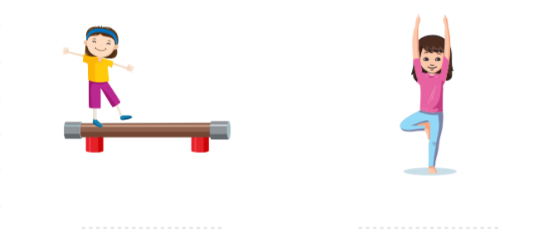

السؤال الثاني : أصل الكلمة بالصورة المناسبة فيما يأتي

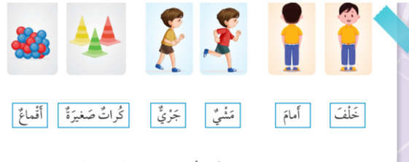

السؤال الثالث : أضع اشارة صح امام السلوك السليم واشارة خطأ امام السلوك الخاطىء

1. أتعامل باحترام ولطف أثناء اللعب ( )
2. أحرص على غسل يدي بعد الحصة الرياضية ( )
3. أتفاخر عندما أفوز أمام الخاسر ( )
4. أضبط نفسي عند الشعور بالغضب ( )
5. لا أتناول الماء أثناء اللعب ( )
6. التزم بالطابور ولا أزاحم احد ( )
7. أتجنب اللعب تحت أشعة الشمس القوية ( )
8. استأذن عند الكلام ( )
9. أرتدي ملابس رياضية عند اللعب ( )

10 – علاء لا يلتزم بتعليمات المعلم عند اللعب ( _______________________________________________________________

السؤال الرابع :أؤدي التمرينات التي يطلبها مني المعلم